点金手亮点介绍

点金手亮点
- 快！包括行情快、权益快和交易快。针对点金手的极速行情通道；计算前移提高响应速度、降低网络带宽、数据即时刷新；配合人性化的全景式下单风格、点金手主推风格便能捷足先登。
- 新！独创的全景式下单，打破传统下单方式。所有价位尽在眼底，无需手动调节，不同价位区间颜色区分，由浅至深挖掘期货投资无限可能。左边买入右边卖出，鼠标轻轻点击就能完成下单、撤对应价格挂单、撤买挂单、撤卖挂单、撤所有挂单…，任意价位上挂单手数一目了然。
- 一键点金！系统提供并可定制全面且强大的一键下单功能。支持对行情焦点合约、指定单合约、指定多合约(一键套利)。
- 安全！系统拥有稳固的安全体系。多种方式确保交易和资金安全：强大的密码保护控件、验证码、动态令牌、双向数字证书、SSL等等。
- 一览无余，随您而变！系统提供一体化界面、三种模式、多种风格供您选择。行情、交易、资金、成交、委托、持仓主界面集中显示一目了然并即时刷新；导航式配置针对不同投资者提供三种模式，不同模式可组合不同的下单类型及界面风格，如：盈损单、条件单（普通条件、开盘触发、浮动止损、时间触发、组合套利）、批量单、单腿、组合套利等；支持市面多种下单风格，可无缝切换使用习惯。
- 通畅！系统业务级支持负载均衡，杜绝服务端拥堵乱象。自动连接负载最轻、线路最快的网关，自动识别网关的后台服务是否可用，自动连接对应交易中心和灾备系统。
- 小窗有大用！系统提供简洁明了的小窗委托。可用，可选展示持仓、挂单、成交。
- 手跟得上脑！系统提供超多便捷功能。自动开平、自动跟盘、平仓自动撤单、一键下单、直接编辑价格改价下单、反手委托、市价反手、全部平仓、全部撤单、预约出金、银期转账等等。
- 人性化！自定义快捷键、强大的表格个性化设置、统计查询、自动升级、表格数据保存为txt和excel格式、打印、快速隐藏功能、新手教学功能、自动登录期货保证金监控中心查结算单等功能。
**在您使用本软件之前，请仔细阅读本说明，如果因为使用不当造成的任何损失，期货公司将不承担任何责任。

快速入门

登录系统
- 鼠标左键双击安装目录下的Midas.exe，提示“正在初始化窗口…”后，弹出如下所示客户登录界面：
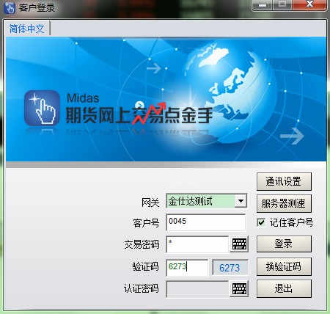
客户登录界面
- 输入客户号、交易密码及验证码，并点击“登录”按钮。密码建议点击右侧的软键盘输入，可防止恶意软件盗取密码。
- 点击“登录”后，会出现“配置向导”界面，投资者可根据自己的实际情况进行配置完成后，将出现“结算单”、“登陆信息”等提示界面，请全部按“确认”按钮。进入如下主界面：
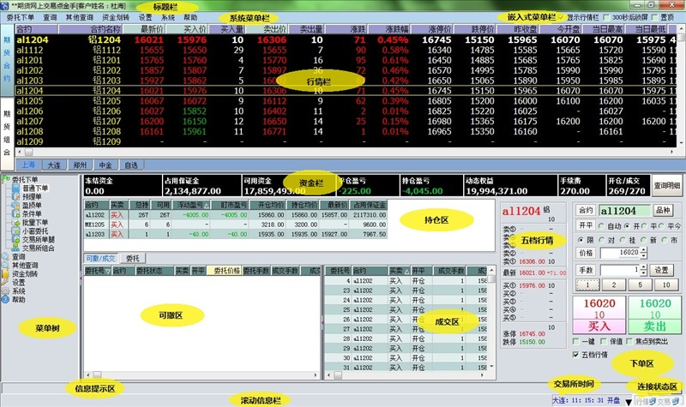
主界面布局示意图

下单
下单界面如下：
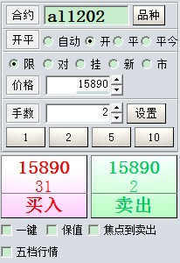
- 合约：双击行情栏带入或者合约下拉框选择。
- 开平：选择开平方向为开仓。
- 价格：手工输入限价或选择对手价、挂单价、最新价、市价按钮。
- 手数：手工输入或使用常用手数带入。
- 买卖：对应的买、卖按钮。
- 下单：点击“买入”或“卖出”按钮。
**预先设置好常用手数，下单时可快速点击带入。步骤如下：
- 点击“设置”按钮如下图所示：
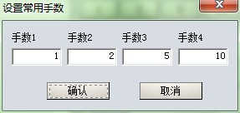
- 输入四个常用手数，如1、2、5、10；
- 点击“确认”按钮，下单栏如下所示：
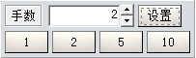

全景式下单
行情栏右键双击，或是右键单击选择【全景式下单】，弹出全景式下单界面。
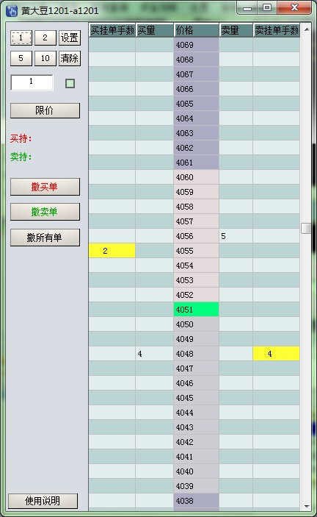
全景式下单界面

- 一个全景式下单界面只能对一个合约下单，可以同时开启多个全景式下单界面，实现对多个合约下单；
- 标题栏显示客户的权益和可用资金；
- 买持卖持提示客户在该合约上的持仓量；
- 当前合约当天的跌停价到涨停价位全部显示，方便客户对任意价位下单，最新价以绿色数字标识，买量、卖量对应的价位为买卖价，客户在任一价位上的挂单手数显示在买挂单手数、卖挂单手数；

条件单
该功能需要在配置向导中配置。
点击菜单树“委托下单-条件单”，弹出【条件单】界面，如下图所示：
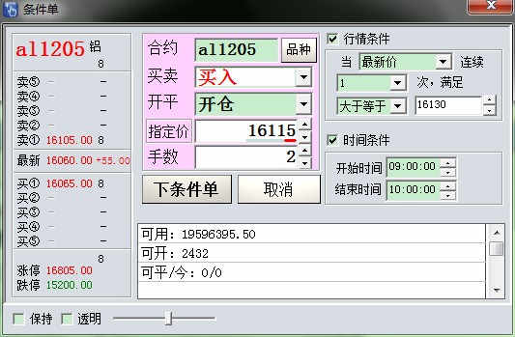
条件单界面
保持：选中后下单后该窗口一直都是打开状态。
窗口透明：选中后可调整窗口的透明度，方便观看下单窗口后的屏幕使用。
条件单指由客户指定条件的委托单，不满足指定条件时，该笔委托进入条件单服务器，当条件满足时，系统自动把该笔委托发送到交易所主机。
一个完整的条件单信息包括委托信息、触发条件和触发机制（即条件单的类型）三部分组成，当触发机制满足，即行情满足触发条件时便根据委托信息生成相应的委托单。以上都需要在条件单服务器开启的情况下才能实现，并且条件单只在当天有效。

盈损单
该功能需要在配置向导中配置。
用户在开仓委托时，会同时指定相应的止损价、止盈价和相关的一些信息，这样的一个信息组合称为盈损单。当该笔开仓委托全部成交后，系统会自动根据客户预先设定的止损、止盈信息生成止损和止盈两笔平仓条件单，当合约达到或超过设定的止损价或止盈价后自动平仓。可设置“连续多少次成交达到或超过指定价位触发止损止盈”，默认为 1次。
浮动止损：允许用户设定一个根据市场价格变动而变动的止损价，主要用来锁定利润。浮动止损只在市场向着用户判断的方向运行时才有效，其参考价格是设定“止损止盈”时的合约价格。
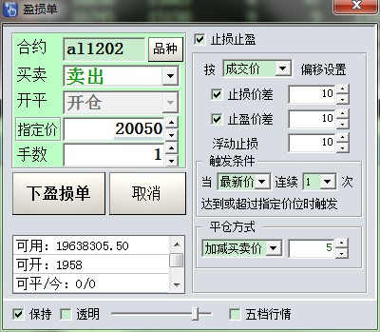
盈损单界面
**盈损单只在当天有效，并且采用后台触发机制，即您只要完成止损止盈单的设定，即使不在线的话，当达到触发条件也能保证盈损单正常触发。

撤单
主界面的“可撤/成交”或“委托”界面：
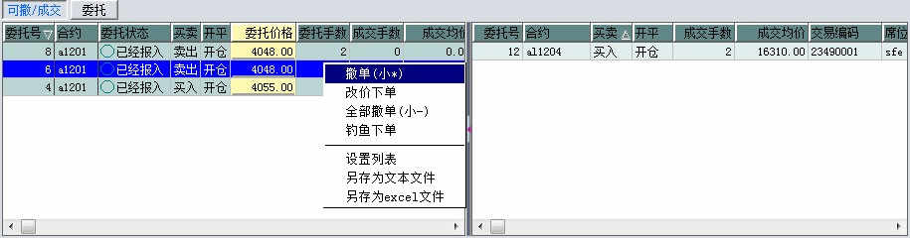
三种方式撤单：
- 双击直接撤单。
- 选中待撤委托记录，右键选择“撤单（小*）”撤单。
- 直接按小键盘的“*”键撤单。

改价下单
主界面的“可撤/成交”或“委托”界面：
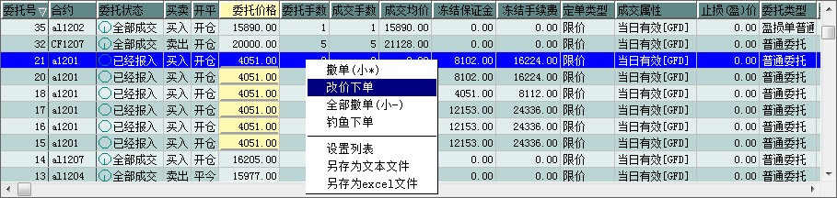
两种方式改价下单：
- 浅黄色背景“委托价格”列直接输入价格后，点击回车。
- 选择记录后，点击右键菜单“改价下单”。
弹出如下改价下单确认界面，输入价格，确认：
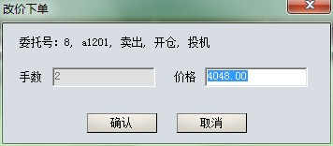
**目前只可修改价格，不提供下单手数的修改。

平仓
持仓区界面如下：双击持仓列表中的明细的卖持或买持（平买仓点买持，以买一价发出平仓单；平卖仓点卖持，以卖一价发出平仓单）。
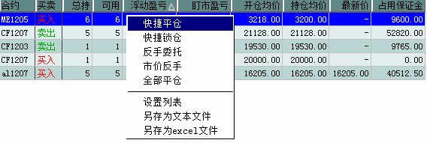
三种方式平仓：
- 下单区下平仓单。
- 双击持仓区记录平仓。
- 右键“快捷平仓”或“全部平仓”。
若不想双击持仓将平仓单直接发出，可以点击菜单“设置-委托参数”，选择“常规”，设置双击持仓为“填单到下单区”，则后续双击持仓把平仓信息带入到下单区然后进行平仓。

查看资金
主界面资金栏查看或者点击资金栏的“查询明细”按钮，如下图所示：
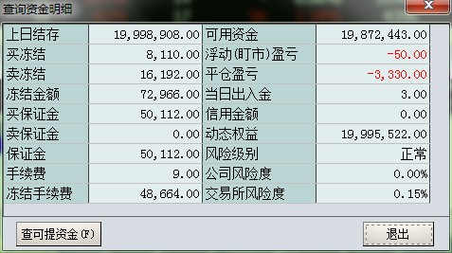

银期转帐
点击菜单树的“资金划转－银期转帐”，界面如下所示：
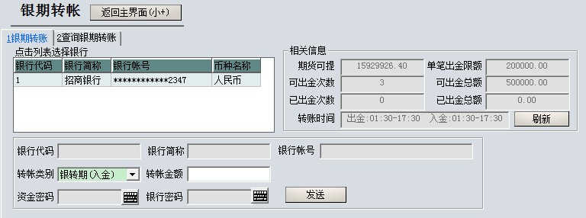
银期转帐步骤：
- 在列表中选择银行，自动填入银行代码、银行帐号等信息。
- 选择转帐类别，输入转帐金额、资金密码等，按“发送”即可将转帐或查询指令发出。
- 由于要发送到银行端进行查询或转帐处理，因此等待几秒钟是正常的。按“查询转帐”，可以查询所有转帐的情况，包括查询历史的转帐记录和转帐失败的记录。

查询统计
点击菜单“查询”，有各种查询及统计，可自行过滤统计。委托查询如下：
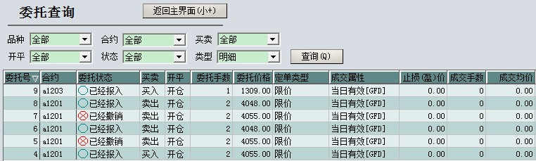

委托参数
点击菜单树“系统－委托参数”，进入【委托参数】界面。

- 品种参数设置
客户可以预先设置好品种参数，在委托的时候达到下单的便捷，如下图所示品种参数设置界面，点击表格中的空白处可直接修改系统在列表中显示了指定交易所的所有有效合约，用户可通过点击所要修改的合约所对应的列进行添加、修改、删除。
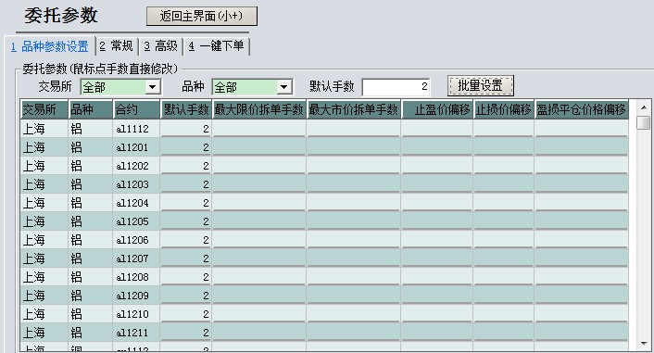
品种参数设置界面
- 常规参数设置
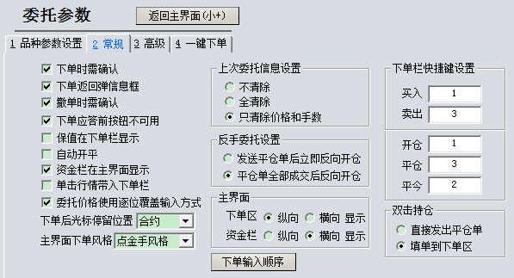
常规参数设置界面
- 自动开平：选中后下单区部显示开平选项，下单遵循自动开平规则，当有下单合约买卖方向的反向持仓时，则为平仓，否则为开仓；不勾选时，则在下单区显示开平选项，下单时的开平方向为所选方向；当勾选一键下单时，该设置不生效。
- 下单后设置光标停留位置：可设置下单后光标停留在下单栏的哪个位置，点击快捷键“+”后，光标直接回到此位置。
- 反手委托设置：可配置反手委托反向开仓委托发出的时机，提供“发送平仓单后立即反向开仓”和“平仓单全部成交后再反向开仓”两种选择，客户可以根据资金总量和下单习惯自行配置。
- 双击持仓：可选择对主界面的持仓进行双击，系统是直接发出平仓单还是填单到下单区。
- 高级参数设置
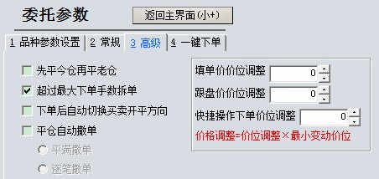
高级参数设置
- 一键下单设置
一键下单，1秒之内可完成下单操作，用一键即可完成所有下单动作。
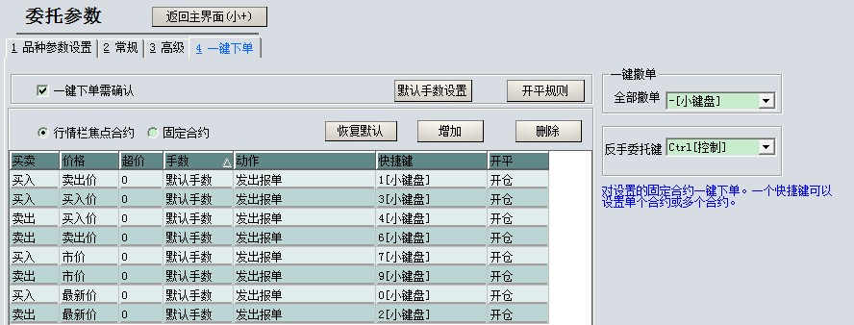
一键下单设置界面
**一键下单快捷键只允许设置小键盘上的按键，非小键盘上的按键无效。**一键下单为一种快速简洁的下单方式，同时也存在一定的风险，请您在使用前仔细阅读使用手册，了解使用规则，因使用不当造成的任何损失，期货公司将不承担任何责任。

